Anschluss des BSB/RUB Interfaces (GTW17) an den Wärmeerzeuger

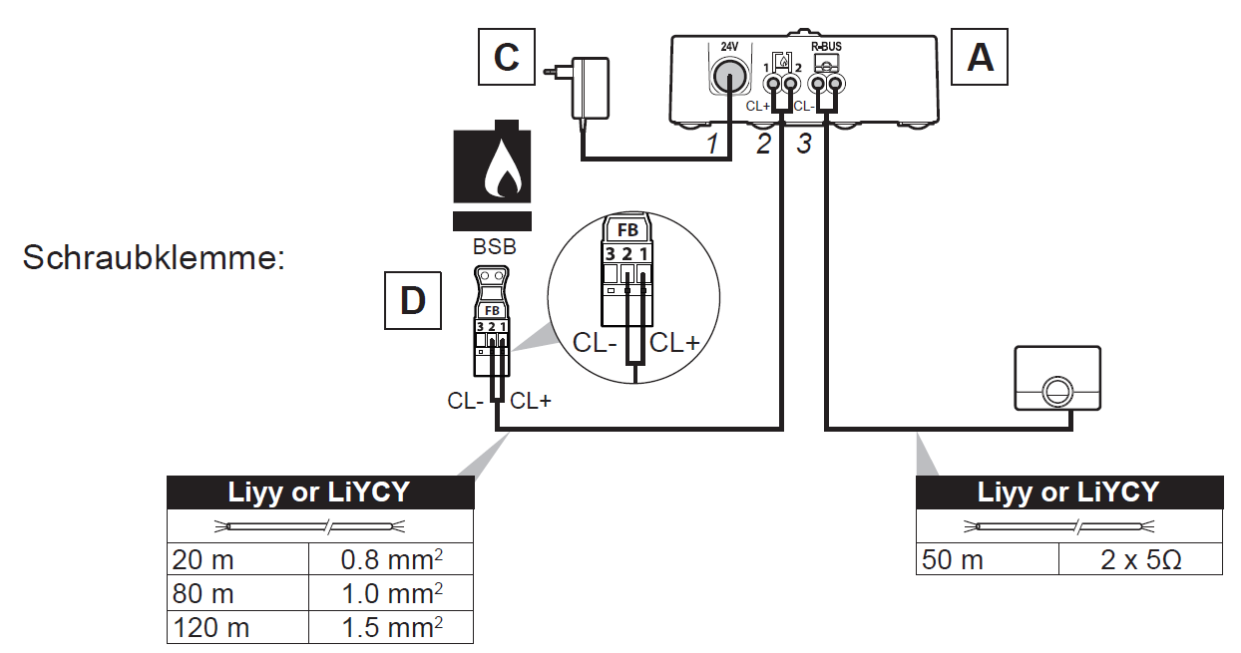
C
B
A
A: 24V Stromversorgung
B: BSB Wärmeerzeuger
C: Brötje IDA
Anschluss FB in Wärmeerzeuger
FB | Name | GTW
1 | CL+ | 1
2 | CL- | 2

Schritte für korrekten Betrieb des BSB Interfaces (GTW17)

- Wärmeerzeuger ausschalten / Stromlos schalten

- Alle Kabel anschließen, bevor das GTW17 und IDA mit Strom versorgt werden.

- Wärmeerzeuger einschalten / Unter Spannung setzen

- Überprüfung / Einstellung der Parameter

Folgende Parameter sollten am Wärmeerzeuger überprüft bzw. eingestellt werden:
- Prog.Nr. 1 – 3 Uhrzeit/Datum prüfen und ggf. korrekt einstellen
- Prog.Nr. Nr. 40 Keine andere FB darf als „Raumgerät 1“ programmiert sein

Bei gewünschter Gasenergiezählung folgende Parameter auf korrekte Einstellung prüfen. Voraussetzung ist, dass der Wärmeerzeuger diese Funktion unterstützt. Nähere Informationen finden Sie diesbezüglich im Installationshandbuch des Wärmeerzeugers.
- Prog.Nr. 1630 Ladevorrang „Absolut“ programmieren
- Prog.Nr. 2550 Gasenergiezählung „Ein“ schalten
- Prog.Nr. 2551 Korrektur Anpassung der Gasenergiezählung

- Anschluss der Stromversorgung an das GTW17.

- Circa 2 Minuten nach Herstellung der Spannungsversorgung warten, bevor Veränderungen an der RU2 vorgenommen werden sollten, da das GTW17 noch Daten vom Wärmeerzeuger lädt.

- Bei einer Veränderung der Konfiguration des Wärmeerzeugers muss das GTW17 kurzzeitig stromlos gestellt werden, damit es bei Neustart die dann aktuelle Konfiguration laden kann.

